Tijucas (SC), 14 de setembro de 2017.

INDICAÇÃO Nº 470/2017

Exmo. Sr. Elói Mariano Rocha
Prefeito Municipal
Tijucas – SC

Senhor Prefeito,

A Vereadora que abaixo subscreve, no uso de suas prerrogativas legais e de acordo com a Lei Orgânica do Município de Tijucas, solicita a Vossa Excelência que analise possibilidade de providenciar a recuperação na pavimentação nas saídas da Rua Maria Gallotti.

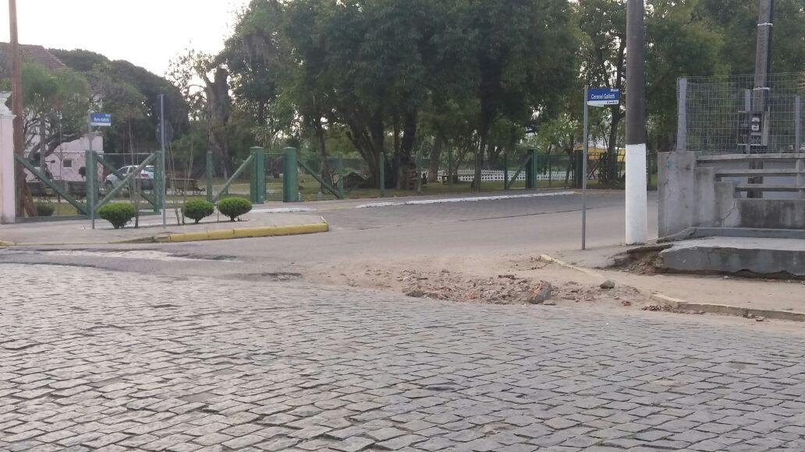
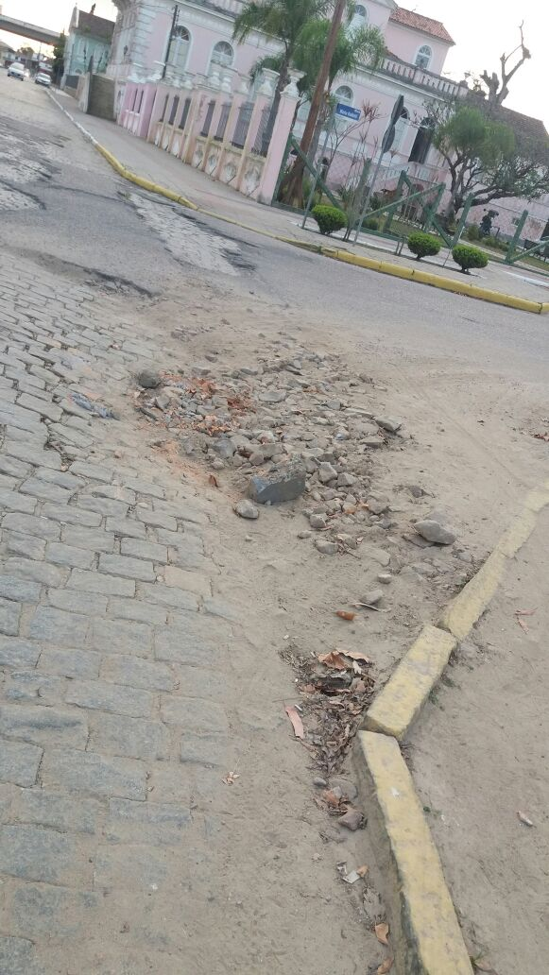

Justificativa: A via é acesso ao Casarão Gallotti, ponto de lazer no município e abrigo de uma secretaria e as saídas da referida rua encontram-se com o calçamento danificado, causando transtorno e danificando veículos.
Cordialmente,
Fernanda Melo
Vereadora

